

**Частное учреждение профессионального образования**

**«Высшая школа предпринимательства»**

**(ЧУПО «ВШП»)**

КУРСОВОЙ ПРОЕКТ

«Создание базы данных по теме склад фруктов»

Выполнил:

студент 3-го курса специальности

09.02.07 «Информационные системы и программирование»  
Смирнова Валерия Олеговна

подпись: _______________

Проверил:

преподаватель дисциплины,  
преподаватель ЧУПО «ВШП»,  
к.ф.н. Ткачев П.С.

оценка: ________________

подпись: _______________

**Оглавление**

Введение 3

1. Цели и задачи 4

1.1 Цель работы 4

1.2 Задачи работы 4

2. Анализ требований 5

3. Проектирование базы данных 6

3.1 Сущности и атрибуты 6

3.2 ER-диаграмма 8

4. Заключение 9

# Введение

В современном мире эффективное управление запасами является ключевым аспектом успешного бизнеса. В данной курсовой работе будет разработана база данных для склада фруктов, которая позволит оптимизировать учет фруктов, поставщиков и клиентов, а также упростить процесс обработки заказов.

# 1. Цели и задачи

## 1.1 Цель работы

Создание реляционной базы данных, которая будет обеспечивать учет фруктов на складе, управление поставками и заказами, а также хранение информации о клиентах.

## 1.2 Задачи работы

* Определение требований к базе данных.
* Проектирование структуры базы данных.
* Реализация базы данных с использованием СУБД.
* Написание SQL-запросов для выполнения основных операций.
* Тестирование и отладка базы данных.

# 2. Анализ требований

Для разработки базы данных необходимо определить, какие данные будут храниться и какие операции будут выполняться. Основные требования включают:

* Учет фруктов: название, сорт, цена, количество, дата поступления.
* Учет поставщиков: название компании, контактные данные.
* Учет клиентов: имена, контактная информация.
* Управление заказами: информация о заказах и их деталях.

# 3. Проектирование базы данных

## 3.1 Сущности и атрибуты

На основе анализа требований были определены следующие сущности:

1. Таблица "Фрукты"

ID_фрукта (первичный ключ)

Название (строка)

Тип (строка)

Цена_за_кг (число)

Единица_измерения (строка)

1. Таблица "Поставщики"

ID_поставщика (первичный ключ)

Название (строка)

Контактное_лицо (строка)

Телефон (строка)

Адрес (строка)

1. Таблица "Клиенты"

ID_клиента (первичный ключ)

Имя (строка)

Контактное_лицо (строка)

Телефон (строка)

Адрес (строка)

1. Таблица "Поступления"

ID_поступления (первичный ключ)

ID_фрукта (внешний ключ на "Фрукты")

ID_поставщика (внешний ключ на "Поставщики")

Количество_кг (число)

Дата_поступления (дата)

1. Таблица "Отгрузки"

ID_отгрузки (первичный ключ)

ID_фрукта (внешний ключ на "Фрукты")

ID_клиента (внешний ключ на "Клиенты")

Количество_кг (число)

Дата_отгрузки (дата)

1. Таблица "Остатки"

ID_остатка (первичный ключ)

ID_фрукта (внешний ключ на "Фрукты")

Количество_кг (число)

## 3.2 ER-диаграмма

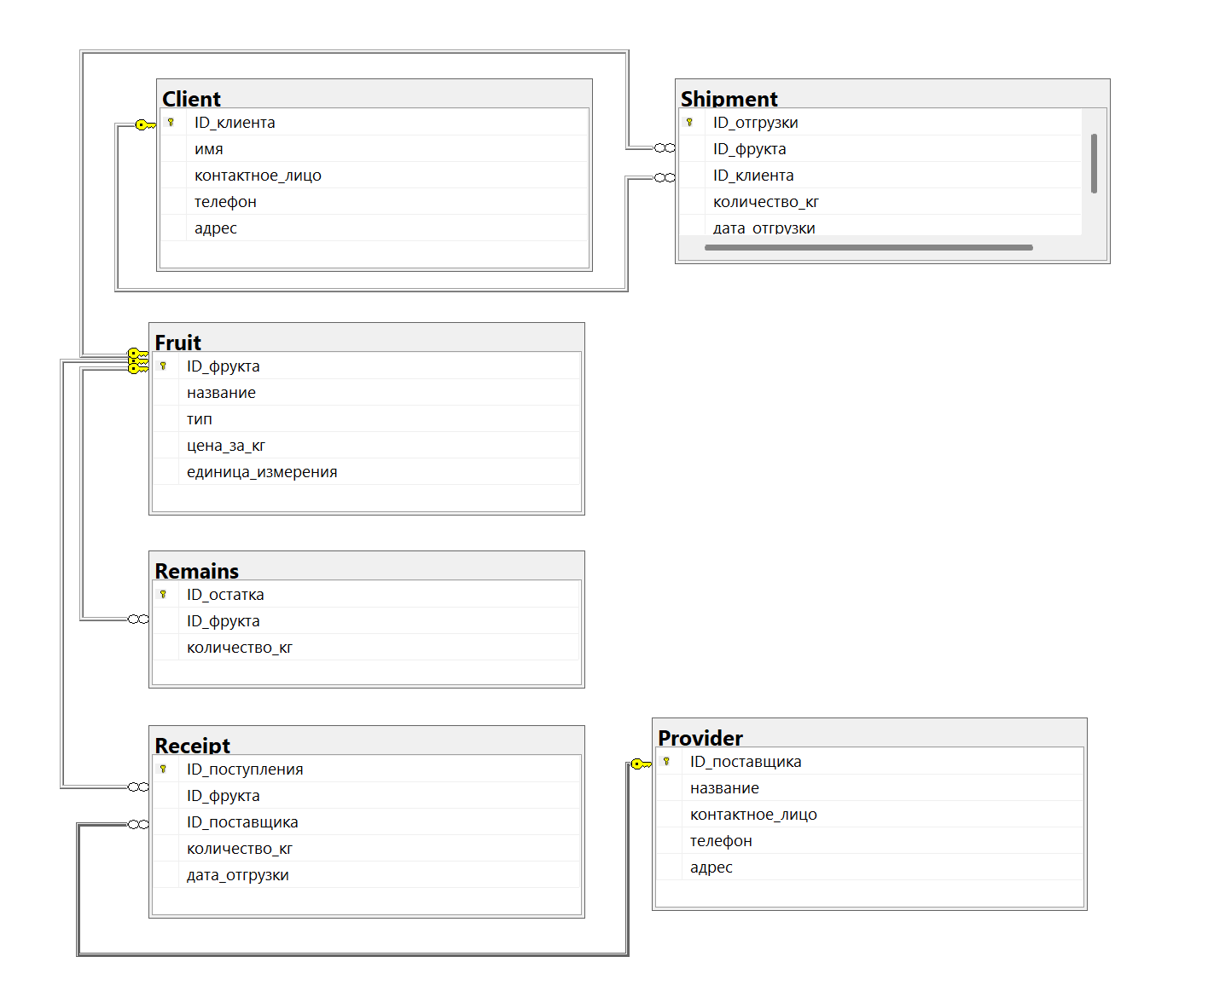

# 4. Заключение

В данной курсовой работе была разработана база данных для склада фруктов, которая позволяет эффективно управлять запасами и заказами. Реализованные функции обеспечивают удобство в учете и обработке данных.